Week 1: 25-31 augustus
Tekst:
“Als er een keer echt nood is, dan is het eten uit je koelkast snel op, zeker met een gezin. Ik heb daarom een noodrantsoen in huis 🥫. Eten dat lang houdbaar blijft. Eenmaal in huis hoef je er niet meer naar om te kijken, ideaal!”
Wil jij net als Glenn een noodpakket samenstellen? 📋 Download dan hier de gemakkelijke checklist zodat je niets vergeet. https://www.vrmwb.nl/wees-voorbereid/denk-vooruit
#denkvooruit #noodsituatie #wathebikinhuis #ikbenvoorbereid #noodpakket
Afbeelding:
Glenn - denk vooruit noodpakket.jpg
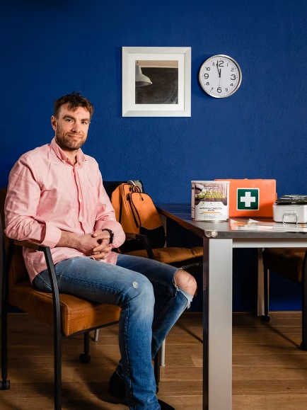

Week 2: 1-7 september
Tekst:
Is jouw noodpakket in orde? Noodsituaties komen onverwacht! ⚠️ Volg de checklist en zorg ervoor dat je er klaar voor bent. https://www.vrmwb.nl/wees-voorbereid/denk-vooruit
#denkvooruit #noodsituatie #wathebikinhuis #ikbenvoorbereid #noodpakket
Afbeelding:
1080x1080 v2.jpg (mogelijk in vierkant/staand/liggend)
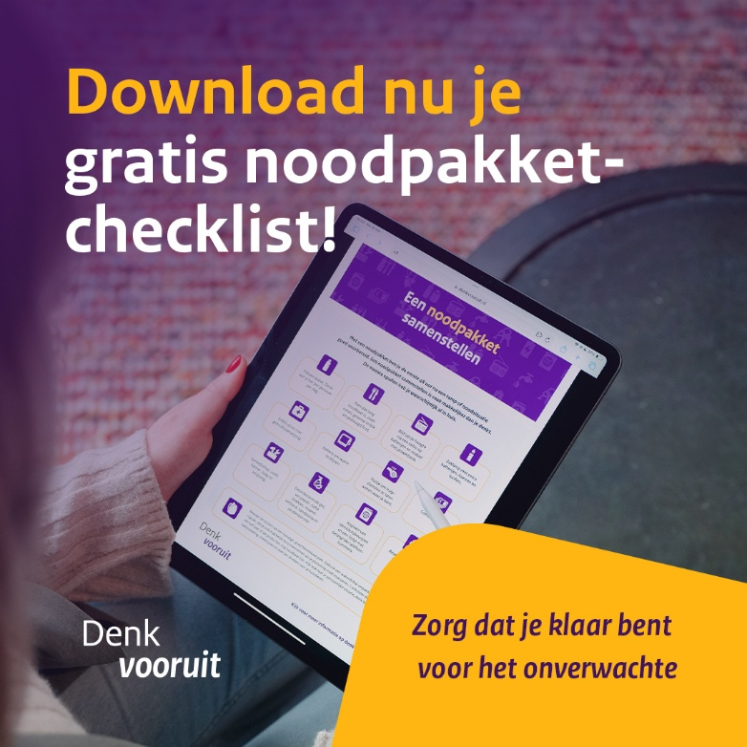

Week 3: 8-14 september
Tekst:
“We vinden het normaal om ons voor te bereiden op onze vakantie 🧳, maar ons voorbereiden op een noodsituatie doen we vaak niet. Dat gold ook voor mij. Tot onze zoon vertelde dat het slim zou zijn om een noodpakket samen te stellen.”
Florine heeft haar noodpakket al in huis. Wil jij ook beginnen met het samenstellen ervan? ✅ Download hier een gratis en makkelijke checklist! https://www.vrmwb.nl/wees-voorbereid/denk-vooruit
#denkvooruit #noodsituatie #wathebikinhuis #ikbenvoorbereid #noodpakket
Afbeelding:
Florine – denk vooruit.jpg
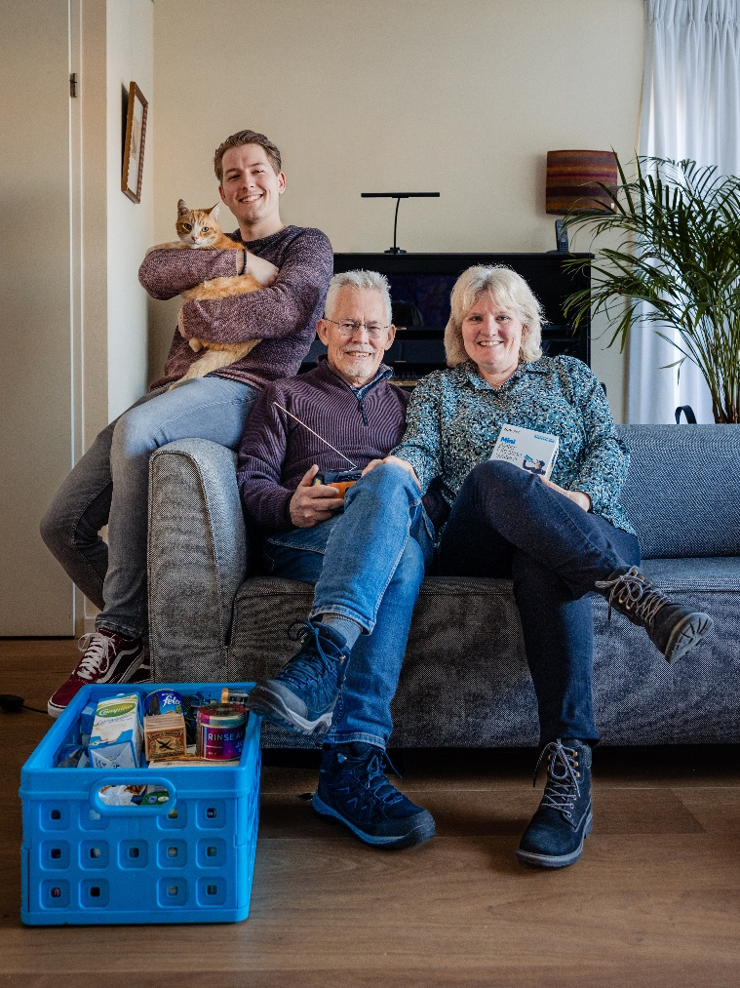

Week 4: 15-21 september
Tekst:
Ben jij voorbereid op het onverwachte? 🚨
Een noodsituatie kan zomaar gebeuren. Met een goed noodpakket helpt je om beter met zo’n situatie om te gaan.
👉 Download de handige checklist en ontdek wat je écht in huis moet hebben:
https://www.vrmwb.nl/wees-voorbereid/denk-vooruit
#denkvooruit #noodpakket #voorbereidzijn #wathebikinhuis #veiligheid
Afbeelding:
1080x1080 v1.jpg (mogelijk in vierkant/staand/liggend)
